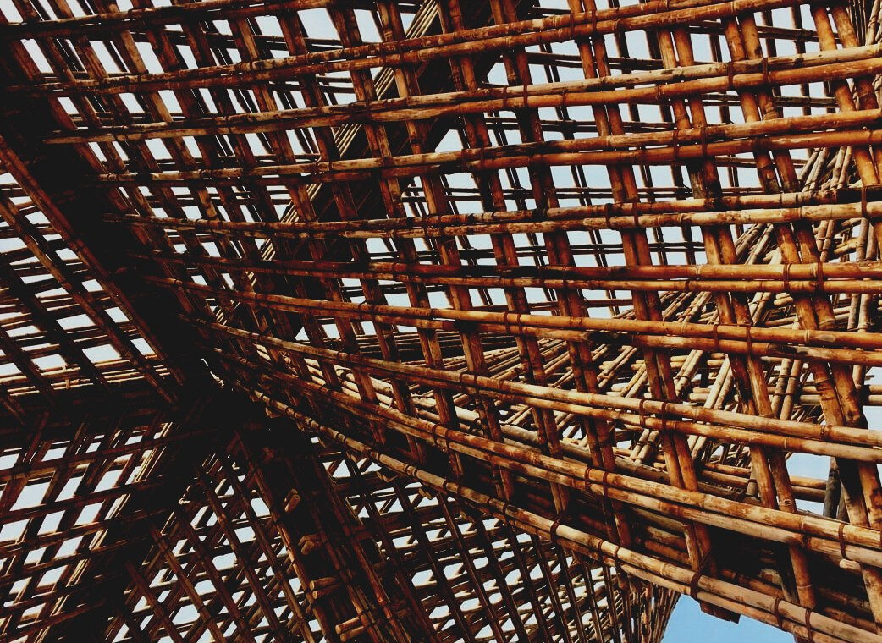
UPWOOD
Βελτίωση δεξιοτήτων των τεχνιτών, οικοδομικών εργασιών, στις μεθόδους ξύλινων κατασκευών για ενεργειακά κτήρια

UPWOOD
Up-skilling construction workers in wood construction methods for energy-efficient buildings
construction workers in wood construction methods for energy-efficient buildings

methods for energy-efficient buildings

UPWOOD
Up-skilling construction workers in wood construction methods for energy-efficient buildings

methods for energy-efficient buildings

UPWOOD
Up-skilling construction workers in wood construction methods for energy-efficient buildings

truction methods for energy-efficient buildings

UPWOOD
Up-skilling construction workers in wood construction methods for energy-efficient buildings

methods for energy-efficient buildings

UPWOOD
Up-skilling construction workers in wood construction methods for energy-efficient buildings

methods for energy-efficient buildings

UPWOOD
Up-skilling construction workers in wood construction methods for energy-efficient buildings

methods for energy-efficient buildings

UPWOOD
Up-skilling construction workers in wood construction methods for energy-efficient buildings

ΕΚΠΑΙΔΕΥΤΙΚΟ ΥΛΙΚΟ
Μαθησιακή Ενότητα 3
Μάθημα 6: Λύσεις πυρασφάλειας και προστασίας
ΠΕΡΙΕΧΟΜΕΝΑ
1 ΕΙΣΑΓΩΓΗ 2
2 ΠΥΡΑΣΦΑΛΕΙΑ ΞΥΛΙΝΩΝ ΚΤΙΡΙΩΝ 3
2.1 ΓΕΝΙΚΕΣ ΠΡΟΣΕΓΓΙΣΕΙΣ ΣΧΕΔΙΑΣΜΟΥ 3
2.1.1 Ρυθμιστικός σχεδιασμός 3
2.1.2 Σχεδιασμός βάσει απόδοσης 4
2.2 Βασικά στοιχεία πυρομηχανικής 5
2.2.1 Στόχοι πυροπροστασίας 5
2.2.2 Απόδοση πυρκαγιάς 5
2.3 Χαρακτηριστικά απόδοσης πυρκαγιάς 9
2.3.1 Αντίδραση στη φωτιά 9
2.3.2 Αντίσταση στην φωτιά 13
3 ΒΙΒΛΙΟΓΡΑΦΙΑ 17

ΕΙΣΑΓΩΓΗ
Η ασφάλεια σε περίπτωση πυρκαγιάς έχει οριστεί ως μία από τις πιο σημαντικές «βασικές απαιτήσεις για κατασκευαστικά έργα» για κάθε κτίριο. Δεν έχει σημασία αν είναι κατασκευασμένο από χάλυβα, οπλισμένο σκυρόδεμα, ξύλο ή τοιχοποιία. Όλα τα κτίρια πρέπει να σχεδιάζονται και να κατασκευάζονται κατά τέτοιο τρόπο ώστε, σε περίπτωση εκδήλωσης φωτιάς η παραγωγή και η εξάπλωση των προϊόντων καύσης όπως και η εξάπλωση της πυρκαγιάς να είναι περιορισμένη, οι ευρισκόμενοι στο κτίριο να μπορούν να φύγουν άμεσα ή να διασωθούν με άλλα μέσα και λαμβάνεται επίσης υπόψη η ασφάλεια των ομάδων διάσωσης.
Μέχρι τώρα, δεν υπάρχουν εναρμονισμένοι υποχρεωτικοί πανευρωπαϊκοί κανονισμοί για την πυρασφάλεια των κτιρίων και αυτό οφείλεται στο γεγονός ότι καθένα από τα κράτη μέλη έχει τη δική του θεώρηση και παραδόσεις σχετικά με την πυροπροστασία των κτιρίων, τη διαχείριση της πυρασφάλειας και τη διαδικασία και την υποδομή πυρόσβεσης. Ταυτόχρονα, κάθε κράτος μέλος έχει το δικό του σύνολο υποχρεωτικών κανονισμών και κωδικών πυρασφάλειας. Σε αυτήν το κεφάλαιο θα παρουσιαστούν γενικές αρχές των πιο κοινών προσεγγίσεων σχεδιασμού πυροπροστασίας.
Παρά το γεγονός ότι οι κανονισμοί και οι κώδικες πυρασφάλειας διαφέρουν μεταξύ των κρατών μελών, έχει δημιουργηθεί ένα κοινό έδαφος για τις βασικές αρχές σχεδιασμού μέσω των Ευρωκωδικών. Αφορά τα κοινά χαρακτηριστικά εκτέλεσης των δομικών έργων, των οικοδομικών προϊόντων μέσω κοινών προτύπων ταξινόμησης και δοκιμών που σχετίζονται με την εναρμόνιση των δομικών προϊόντων στην ευρωπαϊκή αγορά. Τα κύρια χαρακτηριστικά απόδοσης, τα οποία είναι οριζόντια για κάθε δομικό υλικό, θα εξεταστούν και θα αναλυθούν για να δώσουν βασικές γνώσεις σχετικά με τα χαρακτηριστικά απόδοσης και τις αρχές σχεδιασμού προϊόντων ξυλείας στους κατασκευαστές.

ΠΥΡΑΣΦΑΛΕΙΑ ΞΥΛΙΝΩΝ ΚΤΙΡΙΩΝ

ΓΕΝΙΚΕΣ ΠΡΟΣΕΓΓΙΣΕΙΣ ΣΧΕΔΙΑΣΜΟΥ
Στην πυρομηχανική υπάρχουν δύο βασικές προσεγγίσεις για τον τρόπο αξιολόγησης και επαλήθευσης των κατασκευαστικών έργων για να κριθεί και να επαληθευτεί η καταλληλότητα τους για καθορισμένη χρήση. Μία από τις προσεγγίσεις ονομάζεται μέθοδος «Ρυθμιστικού σχεδιασμού», η οποία είναι η πιο κοινή και διαδεδομένη παγκοσμίως. Μια άλλη μέθοδος είναι η προσέγγιση σχεδιασμού «βάσει απόδοσης» η οποία βασίζεται στην εκτίμηση κινδύνου πυρκαγιάς.

Σχήμα 1. Γενικές προσεγγίσεις σχεδιασμού πυρκαγιάς

Ρυθμιστικός σχεδιασμός
Η αρχή σχεδιασμού είναι ευρέως διαδεδομένη σε όλο τον κόσμο. Ο σχεδιασμός κτιριακής πυροπροστασίας κατασκευάζεται ακολουθώντας καθιερωμένες και γνωστές λύσεις πυρασφάλειας κτιρίων. Οι κώδικες ρυθμιστικής δόμησης είναι εύχρηστοι επειδή συνήθως είναι απλοί, μπορούν να διαβαστούν ως οδηγίες για το τι πρέπει να ακολουθηθεί ώστε να επιτευχθούν προκαθορισμένες απαιτήσεις πυροπροστασίας. Ωστόσο, το μειονέκτημα αυτής της προσέγγισης είναι ότι είναι αδύνατο να έχουμε μια ευρέως γνωστή λύση για κάθε περίπτωση ή μπορεί να υπάρχουν πολλές εξαιρέσεις που διαφέρουν μεταξύ των κτιρίων με διαφορετικό τύπο χρήσης. Έτσι, η ανάγκη για χρήση αναλυτικών μεθόδων σχεδιασμού και οι πολλές εξαιρέσεις μπορεί να καταστήσουν πολύ δύσκολη την προσέγγιση του μηχανικού σχεδιασμού που δεν έχει εμπειρία στον τομέα της πυρμηχανικής.

Σχεδιασμός βάσει απόδοσης
Λόγω των σύγχρονων εργαλείων σχεδιασμού και της ανάπτυξης μεθόδων ανάλυσης γίνεται όλο και πιο δημοφιλής η προσέγγιση σχεδιασμού, η οποία βασίζεται στην εκτίμηση του κινδύνου πυρκαγιάς και στην πιθανή συμπεριφορά πυρκαγιάς στα κτίρια. Η μέθοδος σχεδιασμού δεν βασίζεται σε προκαθορισμένα επίπεδα πυρασφάλειας αλλά ορίζει το δικό της επίπεδο πυρασφάλειας από περίπτωση σε περίπτωση σε κάθε μεμονωμένο σχεδιασμό κτιρίου ανάλογα με τους προκαθορισμένους στόχους πυροπροστασίας. Οι κύριοι στόχοι πυροπροστασίας είναι συνήθως η ασφάλεια ζωής ή η ασφάλεια της ιδιοκτησίας.
Για παράδειγμα, σε κτίρια για κατοικία, ξενοδοχεία και δημόσια κτίρια κύριος στόχος πυροπροστασίας είναι οι ανθρώπινες ζωές. Ταυτόχρονα, σε κτήρια αρχείων, αποθήκες, μουσεία και ιστορικά κτίρια, η προστασία της ιδιοκτησίας θα μπορούσε επίσης να είναι σημαντική. Ο σχεδιασμός βάσει απόδοσης χρησιμοποιείται συνήθως για την επαλήθευση νέων ρυθμιστικών κανόνων και για την ανάλυση κτιρίων εκτός του πεδίου των ρυθμιστικών κτιριακών κωδικών. Στην Ευρώπη υπάρχουν ορισμένες χώρες στις οποίες δεν επιτρέπεται η σχεδίαση βάσει απόδοσης και χώρες όπου δεν επιτρέπεται η χρήση ρυθμιστικών κανόνων σε περίπτωση κτιρίων μεγάλης έκτασης ή πολυώροφων κτιρίων. Δεδομένου ότι η χρήση ξυλείας σε κατασκευαστικά έργα πρόκειται να αυξηθεί μεταξύ κτιρίων μεσαίου και μεγάλου μεγέθους, αναμένεται ότι θα αυξηθεί και η ανάγκη για λύσεις σχεδιασμού πυρομηχανικής με βάση την απόδοση.

Βασικά στοιχεία πυρομηχανικής

Στόχοι πυροπροστασίας
Κάθε σχέδιο κτιρίου πρέπει να έχει τους στόχους πυρασφάλειας, εάν δεν ορίζονται ρητά από τον κώδικα πυρκαγιάς, τότε θα πρέπει να κατασκευάζονται και να τεκμηριώνονται από μηχανικό υπεύθυνο για το σχεδιασμό πυροπροστασίας. Οι πιο συνηθισμένοι στόχοι πυροπροστασίας για τα κτίρια είναι:
- Ελαχιστοποίηση των τραυματισμών σχετιζόμενων με τη φωτιά και πρόληψη της απώλειας ζωής
- Ελαχιστοποίηση ζημιών που σχετίζονται με την πυρκαγιά στο κτίριο και σε ό,τι περιέχει μέσα αυτό
- Μείωση του ποσοστού διακοπής λειτουργίας και εργασίας λόγω πυρκαγιάς
- Ο περιορισμός της πυρκαγιάς καθώς προκαλεί περιβαλλοντικές επιπτώσεις.

Απόδοση πυρκαγιάς
Για την ανάφλεξη χρειάζονται τρία βασικά στοιχεία πυρκαγιάς που φαίνονται στο Σχήμα 2.

Σχήμα 2. Στοιχεία φωτιάς
Κάθε μέτρο πυροπροστασίας περιορίζει τη φωτιά αφαιρώντας ένα ή περισσότερα στοιχεία πυρκαγιάς.
Σε περίπτωση πυρκαγιάς, η ποσότητα του διαθέσιμου καυσίμου, οι ιδιότητές του (ανάφλεξη και ενέργεια καύσης) και η ποσότητα οξυγόνου θα καθορίσουν τη σοβαρότητα της φωτιάς.
Τα περιστατικά πυρκαγιάς απεικονίζονται με καμπύλες απελευθέρωσης θερμότητας ή αύξησης θερμοκρασίας. Απλοποιημένες πραγματικές καμπύλες πυρκαγιάς ορισμένων τύπων πυρκαγιάς παρουσιάζονται στο Σχήμα 3.
Θερμοκρασία/ Ρυθμός Απελευθέρωσης Θερμότητας
Χρόνος
Φάση ανάφλεξης και ανάπτυξης πυρκαγιάς
Πλήρως ανεπτυγμένη φωτιά
Φάση ψύξης
Καμπύλη θερμοκρασίας για ανεξέλεγκτες πυρκαγιές
Καμπύλη φωτιάς για ελεγχόμενες πυρκαγιές
Λανθάνουσα καύση

Σχήμα 3. Καμπύλες θερμοκρασίας φυσικής πυρκαγιάς ή αύξησης απελευθέρωσης της θερμότητας.
Οι πραγματικές πυρκαγιές που φαίνονται στο Σχήμα 3 είναι πολύ πιο περίπλοκες. Είναι σχεδόν αδύνατο να προβλεφθεί ο πραγματικός λόγος πυρκαγιάς καθώς εξαρτάται από πολλούς διαφορετικούς παράγοντες, όπως, διαμόρφωση κτιρίου (γεωμετρία και μέγεθος), σύνθεση κατασκευής, ανταπόκριση των δομών στη θερμότητα, ποσότητα διαθέσιμου οξυγόνου, συνθήκες εξαερισμού, διαθέσιμο καύσιμο και τύπος πληρότητας.
Για να κάνετε κατά προσέγγιση υπολογισμούς για σκοπούς επαλήθευσης σχεδιασμού, έχουν αναπτυχθεί απλοποιημένες καμπύλες αύξησης της θερμοκρασίας πυρκαγιάς κατά τη διάρκεια δοκιμών μεγάλης κλίμακας. Οι μέθοδοι υπολογισμού των τυπικών καμπυλών χρόνου-θερμοκρασίας, απλουστευμένων καμπυλών φυσικής πυρκαγιάς για τοπικές πυρκαγιές και πυρκαγιές διαμερίσματος προτείνονται στον Ευρωκώδικα 1 μέρος 1-2 (EN 1991-1-2). Οι καμπύλες πυρκαγιάς του Ευρωκώδικα 1 χρησιμοποιούνται για την αξιολόγηση πυραντίστασης των κατασκευαστικών εργασιών, δεν περιγράφουν τη φάση ανάφλεξης και το χρόνο πριν από το σημείο στιγμιαίας ανάφλεξης (flashover point). Οι τυπικές καμπύλες πυρκαγιάς (Σχήμα 4) προορίζονται για απλοποιημένους αλλά πιο συντηρητικούς υπολογισμούς. Δεν λαμβάνουν υπόψη τη φάση ψύξης πυρκαγιάς και επομένως οι κατασκευές συνήθως είναι σχεδιασμένες υπερβολικά.

Σχήμα 4. Καμπύλες θερμοκρασίας-χρόνου
Οι παραμετρικές καμπύλες πυρκαγιάς περιγράφουν τη φάση ψύξης και επομένως εξαρτώνται από τα χαρακτηριστικά καυσίμου που εκφράζονται ως πυκνότητα φορτίου καυσίμου σε τετραγωνικό μέτρο επιφάνειας δαπέδου. Το φορτίο καυσίμου περιλαμβάνει ενεργό φορτίο καυσίμου και παθητικό φορτίο καυσίμου. Το ενεργό ή κινητό φορτίο καυσίμου είναι καύσιμα υλικά που τοποθετούνται στο δωμάτιο. Αντικείμενα όπως καρέκλες, κρεβάτι, ντουλάπια, ρούχα και ηλεκτρονικές συσκευές δεν αντιδρούν στις διαφορετικές τάξεις πυρκαγιάς όπως κάνουν τα κατασκευαστικά υλικά, αλλά έχουν γίνει έρευνες σχετικά με τη μέση πυκνότητα φορτίου καυσίμου σε κτίρια με διαφορετική χρήση (βλ. Πίνακα 1).
Πίνακας 1. Τιμές πυκνότητας φορτίου καυσίμου σύμφωνα με το EN 1991-1-2 και τον εθνικό κώδικα οικοδόμησης της Λετονίας
Τύπος πληρότητας | Μ.Ο., [MJ/m²]  1991-1-2 | 80% fractilr, [MJ/m²]  EN 1991-1-2 | Πυκνότητα πυροθερμικού φορτίου,  LBN 201-15  (Λετονικές εθνικές μονάδες)
Κατοικίες | 780 | 948 | < 300
Νοσοκομείο (δωμάτιο) | 230 | 280 | Μη καθορισμένο
Ξενοδοχείο (δωμάτιο) | 310 | 377 | < 300
Βιβλιοθήκη | 1500 | 1824 | 600 – 1200
Γραφείο | 420 | 511 | 300 – 600
Σχολείο (αίθουσα) | 285 | 347 | 300 – 600
Εμπορικό κέντρο | 600 | 730 | 600 – 1200
Θέατρο (επίσης κινηματογράφος) | 300 | 365 | 300 – 600
Μεταφορές (δημόσιοι χώροι) | 100 | 122 | 300 – 600
Σε ορισμένα κράτη μέλη, όπως και στο πρώην κράτος μέλος του Ηνωμένου Βασιλείου, δεν απαιτείται να προσδιοριστεί ο ακριβής όγκος καυσίμου, επειδή προβλέπεται ήδη με τον καθορισμό του τύπου πληρότητας του κτιρίου ή του δωματίου.
Το παθητικό πυροσβεστικό φορτίο προέρχεται από τον υπολογισμό της συνολικής ποσότητας εύφλεκτων δομικών προϊόντων. Το αν το υλικό είναι εύφλεκτο ή όχι μπορεί να βρεθεί από την ταξινόμηση αντίδρασης στη φωτιά σύμφωνα με το πρότυπο EN 13501-1. Για παράδειγμα, όλα τα υλικά κάτω από την αντίδραση στην πυρκαγιά κατηγορίας Α2 μπορούν να θεωρηθούν ότι είναι εύφλεκτα και ως μη εύφλεκτα τα υλικά κατηγορίας Α2 και Α1.

Χαρακτηριστικά απόδοσης πυρκαγιάς

Αντίδραση στη φωτιά
Στην Ευρώπη με σκοπό την ένδειξη της ικανότητας ανάφλεξης του υλικού, την χαρακτηριστική απελευθέρωση θερμικής ενέργειας, την πλευρική εξάπλωση φλόγας, την παραγωγή καπνού και την εκπομπή φλεγόμενων σταγονιδίων, έχει καθιερωθεί η ταξινόμηση αντίδρασης στη φωτιά. Η ταξινόμηση ισχύει μόνο για προϊόντα δομικών κατασκευών και αυτό σημαίνει ότι η τάξη αντίδρασης στη φωτιά περιγράφει ιδιότητες προϊόντων που δεν είναι υλικά. Αυτός είναι ένας λογικός τρόπος για τον χαρακτηρισμό των προϊόντων κατασκευών, επειδή διαφορετικά προϊόντα που κατασκευάζονται από το ίδιο υλικό μπορούν να έχουν διαφορετικές αντιδράσεις στις τάξεις πυρκαγιάς.
Τα δομικά προϊόντα μπορούν να ταξινομηθούν με κατάλληλη κλάση αντίδρασης στη φωτιά χρησιμοποιώντας μία από τις ακόλουθες μεθόδους:
Μέθοδος 1 - Το προϊόν υποβάλλεται σε δοκιμή και στη συνέχεια ταξινομείται σύμφωνα με το EN 13501-1.
Μέθοδος 2 - Το προϊόν συμμορφώνεται με την αντίδραση στην κατηγορία πυρκαγιάς Α1 σύμφωνα με την απόφαση ΕΚ 96/603/ΕΚ χωρίς την ανάγκη δοκιμής. Αυτή η μέθοδος είναι τυπική για ορυκτά υλικά και μέταλλα χωρίς ή μικρή ποσότητα οργανικών προσθέτων ή επικαλύψεων.
Μέθοδος 3 - Το προϊόν θεωρείται ότι πληροί τις απαιτήσεις για τάξη αντίδρασης στη φωτιά σύμφωνα με τη σχετική Απόφαση της Ευρωπαϊκής Επιτροπής (ΕΚ) χωρίς την ανάγκη περαιτέρω δοκιμών. Αυτή η μέθοδος ισχύει για γνωστά προϊόντα δομικών κατασκευών που έχουν άλλες αντιδράσεις σε κλάσεις πυρκαγιάς από το Α1 και είναι καλά δοκιμασμένα, τέτοια προϊόντα είναι δομικά υλικά ξυλείας, ξύλινες σανίδες, και ξύλινες επενδύσεις και δάπεδα. Οι λίστες αυτών των προϊόντων και οι σχετικές τάξεις αντίδρασης στη φωτιά είναι διαθέσιμες στο κοινό.
Η τάξη αντίδρασης στη φωτιά δείχνει την τάση ανάπτυξης πυρκαγιάς κατά την εφαρμογή μιας μικρής πηγής φωτιάς (30 kW - Φωτιά κάδου απορριμμάτων). Η ταξινόμηση προήλθε από σύνολο δοκιμών όπου οι κύριες δοκιμές είναι δοκιμές γωνίας δωματίου (room corner test). Το γωνιακό τεστ είναι η ευρωπαϊκή έκδοση της μεγάλης κλίμακας δοκιμής δωματίου που χρησιμοποιείται στην Αυστραλία, τη Νέα Ζηλανδία και τις Ηνωμένες Πολιτείες.
Τα περισσότερα προϊόντα από μασίφ ξύλο μπορούν να ταξινομηθούν ως προϊόντα κατηγορίας D-s2, d0 τάξη προϊόντος, υπό την προϋπόθεση ότι η πυκνότητα του υλικού είναι μεγαλύτερη από 390 kg*m⁻³ και το πάχος του υλικού είναι μεγαλύτερο από 18 mm. Η ταξινόμηση χωρίς ανάγκη περαιτέρω δοκιμών ισχύει για θερμικά ή χημικά μη τροποποιημένα προϊόντα από συμπαγές ξύλο και η τροποποίηση αυτή πρέπει να ελέγχεται.
Η απλοποιημένη εξήγηση της ταξινόμησης της αντίδρασης στη φωτιά παρουσιάζεται στο Σχήμα 5, όπως εξηγείται στο ΕΝ 13501-1, και δείχνει ότι τα προϊόντα που ταξινομούνται με αντίδραση στη φωτιά κλάσης Ε μπορούν να απελευθερώσουν μεγάλη ποσότητα ενέργειας όταν το σύνολο της φωτιάς και η αύξηση της ενέργειας φτάσουν στο σημείο ανάφλεξης εντός 2 λεπτών. Πολλά οργανικά και βιολογικά υλικά μόνωσης και επένδυσης ανήκουν σε αυτήν την ομάδα. Για παράδειγμα, η φυσική μη τροποποιημένη ξυλεία ανήκει στην κατηγορία D, πράγμα που σημαίνει ότι θα συμβάλει στη φωτιά, αλλά το σημείο στιγμιαίας ανάφλεξης (flashover point) επιτυγχάνεται σημαντικά αργότερα.
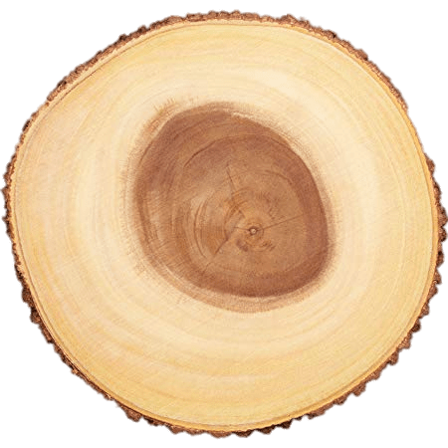
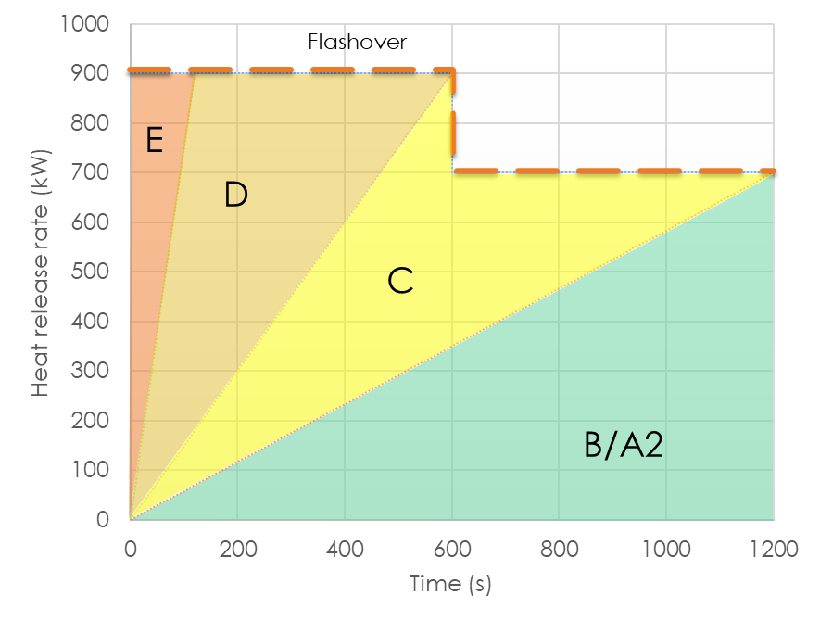
Σχήμα 5. Σχέση ταξινόμησης αντίδρασης στη φωτιά με ρυθμούς ανάπτυξης πυρκαγιάς που λαμβάνονται σε δοκιμές ISO 9705 (δοκιμές δωματίου μεγάλης κλίμακας) (Απελευθέρωση θερμότητας ως προς το χρόνο)
Με ειδικές επεξεργασίες επιβράδυνσης της φωτιάς, είναι δυνατόν να επιτευχθεί καλύτερη αντίδραση στις τάξεις πυρκαγιάς για υλικά ξυλείας, ωστόσο μια τέτοια επεξεργασία οδηγεί σε μία μη προβλέψιμη αντίσταση του ξύλου στη φωτιά, επειδή μπορεί να αλλάξει το ρυθμό απανθράκωσης (charring rate) της ξυλείας ή να αλλάξει της μηχανικές ιδιότητες.
Τα επιβραδυντικά πυρκαγιάς δεν κάνουν την ξυλεία εύφλεκτη και μετά από παρατεταμένη έκθεση στη φωτιά, θα καεί ως συνηθισμένη ξυλεία που δεν έχει υποστεί επεξεργασία ή λιγότερο. Οι επιβραδυντικές θεραπείες δεν διαρκούν πολύ και γι’ αυτό πρέπει να ανανεώνονται σε τακτική βάση. Γενικά, οποιαδήποτε χημική επεξεργασία καθιστά την ξυλεία σχετικά επικίνδυνη για το περιβάλλον, επειδή τα υλικά απελευθερώνουν αργά χημικές ουσίες στο έδαφος και τον αέρα. Οι περισσότερες χημικές ουσίες που χρησιμοποιούνται ως επιβραδυντικά πυρκαγιάς αντιδρούν με τα μέταλλα και η δυνατότητα ανάμειξης των προϊόντων πρέπει να ελέγχεται κατά τη διαδικασία σχεδιασμού.

Αντίσταση στην φωτιά
Δεύτερο σημαντικό χαρακτηριστικό των δομικών προϊόντων, συμπεριλαμβανομένων των κατασκευών ξυλείας, είναι η αντοχή τους στη φωτιά. Αυτή η παράμετρος δείχνει πόσο καιρό το προϊόν θα συνεχίσει να εξυπηρετεί την αρχική του λειτουργία στο κτίριο μετά από μια σοβαρή εστία πυρκαγιάς. Για παράδειγμα, πόσο καιρό το τοίχωμα ή η πόρτα θα συγκρατήσει τη φωτιά που συνέβη μέσα στο διαμέρισμα περιορίζοντας την ταχύτητα εξάπλωσης της φωτιάς μέσα στο κτίριο χωρίς να γίνει κατάρρευση συγκεκριμένων τοίχων ή οροφών. Η αντίσταση στη φωτιά δείχνει επίσης πόσο διάστημα οι ξεχωριστές δομές περιορίζουν την αύξηση της θερμοκρασίας και τις διαρροές καπνού.
Η αντίσταση στη φωτιά μπορεί να επαληθευτεί με υπολογισμό ή δοκιμή. Σε περίπτωση υπολογισμού το ΕΝ 1995-1-2 έχει ισχύ για ξύλινες κατασκευές.
Όταν υπολογίζεται η αντίσταση στη φωτιά, το αποτέλεσμα εκφράζεται ως χρόνος αντίστασης σε λεπτά. Η ταξινόμηση γίνεται σύμφωνα με τις διατάξεις της απόφασης ΕΚ 2000/367/ΕΚ (όπως τροποποιήθηκε). Υπάρχουν τρεις πιο κοινές μορφές αντίστασης στις πυρκαγιές:
1. Φέρουσα ικανότητα φόρτισης σε περίπτωση πυρκαγιάς. Συμβολίζεται με το γράμμα «R» στην κατηγορία πυραντίστασης. Αντιπροσωπεύει την αντοχή στις πυρκαγιές των φέροντων κατασκευών
2. Ακεραιότητα των διαχωριστικών δομών. Συμβολίζεται με το γράμμα «E» στην κατηγορία αντοχή στις πυρκαγιές.
3. Ιδιότητες θερμομόνωσης της διαχωριστικής δομής. Συμβολίζεται με το γράμμα «I» στην κατηγορία αντοχή στις πυρκαγιές.
Η κατηγορία αντίστασης στη φωτιά προϊόντος παρουσιάζεται ως ο κατάλληλος συνδυασμός εφαρμόσιμων συμβόλων σε ετικέτα προϊόντος ή στα εγκεκριμένα έγγραφα.
R E I 30
Φέρουσα ικανότητα φόρτισης | Ακεραιότητα | Ιδιότητα θερμομόνωσης | Αναμενόμενη διάρκεια απόδοσης
Σχήμα 6. Παράδειγμα ταξινόμησης αντίστασης στη φωτιά
Το παράδειγμα της ταξινόμησης στο σχήμα 6 δεν είναι το μόνο. Υπάρχει επιπλέον αντίσταση στις τάξεις πυρκαγιάς που δείχνουν συγκεκριμένες πλευρές διαφορετικών δομικών προϊόντων. Για παράδειγμα, οι δομικές κολόνες θα είναι κατηγορία "R" μόνο επειδή δεν έχουν διαχωριστική λειτουργία, αλλά οι πόρτες πυρκαγιάς θα έχουν επιπλέον σύμβολα που αντιπροσωπεύουν την απόδοση περιορισμού της εξάπλωσης καπνού, την ανθεκτικότητα των συσκευών ασφαλείας κ.λπ.
Οι υπολογισμοί είναι οικονομικά αποδοτικοί τρόποι για να προσδιορίσετε κατά προσέγγιση ιδιότητες αντοχή στις πυρκαγιές των κατασκευών. Ωστόσο, υπάρχουν πολύ περιορισμένες γνώσεις σχετικά με τις κατάλληλες μεθόδους υπολογισμού και μόνο οι πολύ βασικές κατασκευές και περιπτώσεις καλύπτονται από τους Eurocodes. Όταν γίνονται υπολογισμοί αντοχής στην πυρκαγιά για τους σχεδιαστές κατασκευών, πρέπει να επιλέγεται ένα από τα τρία σενάρια σχεδίασης:
• Λαμβάνεται υπόψη ο ρυθμιστικός σχεδιασμός της πυρκαγιάς με ονομαστική ή τυπική αύξηση της πυρκαγιάς, όπως φαίνεται στο Σχήμα 4.
• Σενάριο βάσει απόδοσης με φάση παρακμής της πυρκαγιάς που λαμβάνεται υπόψη το λεγόμενο παραμετρικό σενάριο πυρκαγιάς. Για τη χρήση αυτού του σεναρίου, χρησιμοποιώντας τον όγκο καυσίμου του διαμερίσματος, πρέπει να είναι γνωστές γεωμετρικές παράμετροι και συνθήκες οριακής επιφάνειας.
• Προηγμένη μοντελοποίηση πυρκαγιάς όπου λαμβάνονται υπόψη αλλαγές των ιδιοτήτων του υλικού σε υψηλές θερμοκρασίες.
Τα δομικά στοιχεία μπορούν να αξιολογηθούν με χρήση ρυθμιστικού μοντέλου πυρκαγιάς ή παραμετρικού μοντέλου πυρκαγιάς, αλλά ολόκληρα δομικά συστήματα μπορούν να αξιολογηθούν χρησιμοποιώντας προηγμένα μοντέλα πυρκαγιάς.
Η κύρια διαφορά μεταξύ των ρυθμιστικών και των παραμετρικών μοντέλων πυρκαγιάς είναι τα σενάρια ανάπτυξης πυρκαγιάς που απαιτούν διαφορετικές προσεγγίσεις κατά τον καθορισμό των ποσοστών απανθράκωσης των υλικών ξυλείας. Όταν χρησιμοποιείται ρυθμιστικό μοντέλο, οι ρυθμοί χαρτογράφησης ξυλείας λαμβάνονται από τις τιμές από πίνακες του Eurocode 5 μέρος 2. Στις περισσότερες περιπτώσεις είναι 7 mm/min. Για παραμετρικά μοντέλα ο ρυθμός απανθράκωσης πρέπει να υπολογιστεί λαμβάνοντας υπόψη το φορτίο πυρκαγιάς.
Αξιόπιστος αλλά δαπανηρός τρόπος προσδιορισμού των ιδιοτήτων πυραντίστασης είναι η δοκιμή και η ταξινόμηση των κατασκευαστικών λύσεων σύμφωνα με τα σχετικά πρότυπα δοκιμών και το πρότυπο ταξινόμησης EN 13501-2.
Ωστόσο, με τα προαναφερθέντα χαρακτηριστικά πυρκαγιάς δεν αρκούν και υπάρχουν πρόσθετες ταξινομήσεις για τα καλύμματα οροφής και τα συστήματα κάλυψης που περικλείουν τη φωτιά που απλώνεται στις επιφάνειες της οροφής - Απόδοση πυρκαγιάς των καλυμμάτων οροφής από εξωτερική έκθεση σε φωτιά (Πρότυπο ταξινόμησης EN 15301-5).
Τα ενοποιημένα ευρωπαϊκά πρότυπα που αντιμετωπίζουν την πυρκαγιά που εξαπλώνεται στις προσόψεις είναι υπό ανάπτυξη και αναμένονται σύντομα. Υπάρχουν ήδη εθνικές απαιτήσεις για τον περιορισμό της εξάπλωσης πυρκαγιάς σε συστήματα προσόψεων σε ορισμένες ευρωπαϊκές χώρες και πρέπει να τηρούνται όταν χρειάζεται.

ΒΙΒΛΙΟΓΡΑΦΙΑ
- Babrauskas V., Ignition Handbook: Principles and applications to fire safety engineering, fire investigation, risk management and forensic science. - Issaquah, WA : Fire Science Publishers, 2003. - 1116 p.
- Purkiss J.A., Fire Safety Engineering : Design of Structures, 2nd Edition. - New Delhi, India: Elsevier, 2007. – 389 p.
- Fontana M., Kohler J., Fischer K., De Sanctis G.. Fire Load Density / SFPE Handbook of Fire Protection Engineering 5th Edition – New York : Springer, 2016 – p. 1131-1142.
- Boverket Handbok, Brandbelastning, 2008. Available: https://www.boverket.se/globalassets/publikationer/dokument/2008/brandbelastning_3.pdf
- Noteikumi par Latvijas būvnormatīvu LBN 201-15 "Būvju ugunsdrošība" MK 2015.gada 30. jūnija noteikumi Nr.333. - https://likumi.lv/ta/id/275006-noteikumi-par-latvijas-buvnormativu-lbn-201-15-buvju-ugunsdrosiba
- INSTA TS 950, Fire Safety Engineering - Comparative method to verify fire safety design in buildings. February 24, 2015
- EAD 130005-00-0304 “Solid wood slab element for use as structural element in buildings”; 2015-07
- EN 1991-1-2:2002 Eurocode 1: Actions on structures - Part 1-2: General actions - Actions on structures exposed to fire
- EN 1995-1-2: Eurocode 5: Design of timber structures - Part 1-2: General - Structural fire design
- EN 13501-1:2018 Fire classification of construction products and building elements - Part 1: Classification using data from reaction to fire tests
- EN 13501-2:2016 Fire classification of construction products and building elements - Part 2: Classification using data from fire resistance tests, excluding ventilation services
- SP Technical Research Institute of Sweden – SP Report 2010:19. Fire safety in timber buildings. Technical guideline for Europe. ISBN 978-91-86319-60-1 – 211 p.

Βασικές απαιτήσεις για κατασκευαστικά έργα - ορισμός που καθορίζεται από τον κανονισμό για τα προϊόντα δομικών κατασκευών (Construction Product regulation-CPR) (ΕΕ) αριθ. 305/2011 του Ευρωπαϊκού Κοινοβουλίου και του Συμβουλίου της 9ης Μαρτίου 2011

